Wafermanual

Manualen visar stegen som görs efter att waferns utsträckning markerats på ocklusalytorna.
Det är viktigt att undgå genomslag eftersom småbitar resin då kan lossna under print och göra underhållet av resinet mer komplicerat.
Man minskar också risken för interferenser under op, om man inte har genomslag.

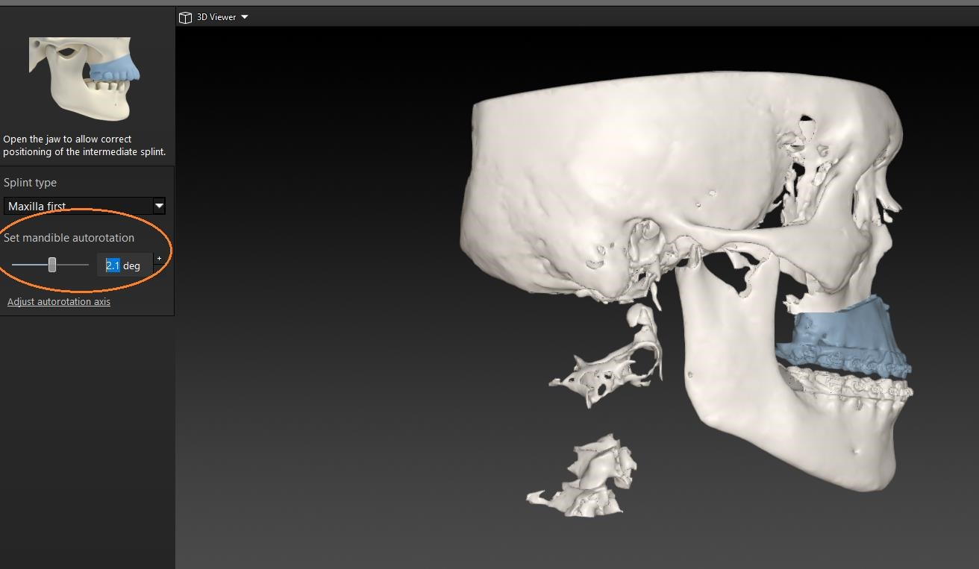

Ställ in autorotationen av mandibeln så att genomslag undgås. 1-3 grader räcker, beroende på ocklusionen.

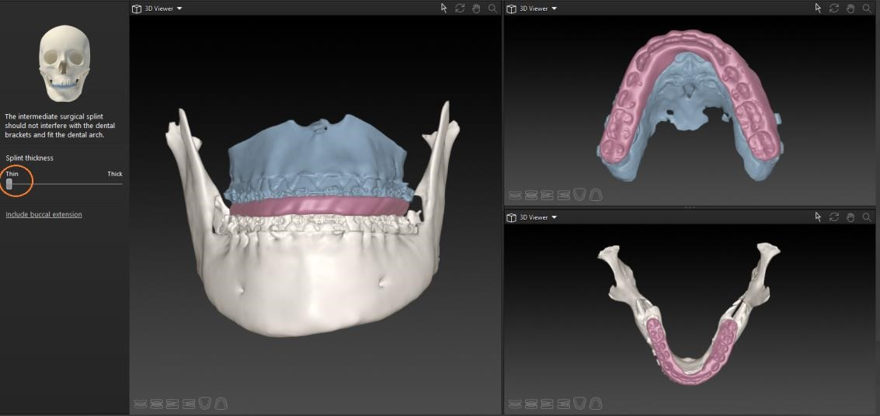

I de flesta fall är ”thin” fullt tillräckligt, och ger en mer lättarbetad wafer.

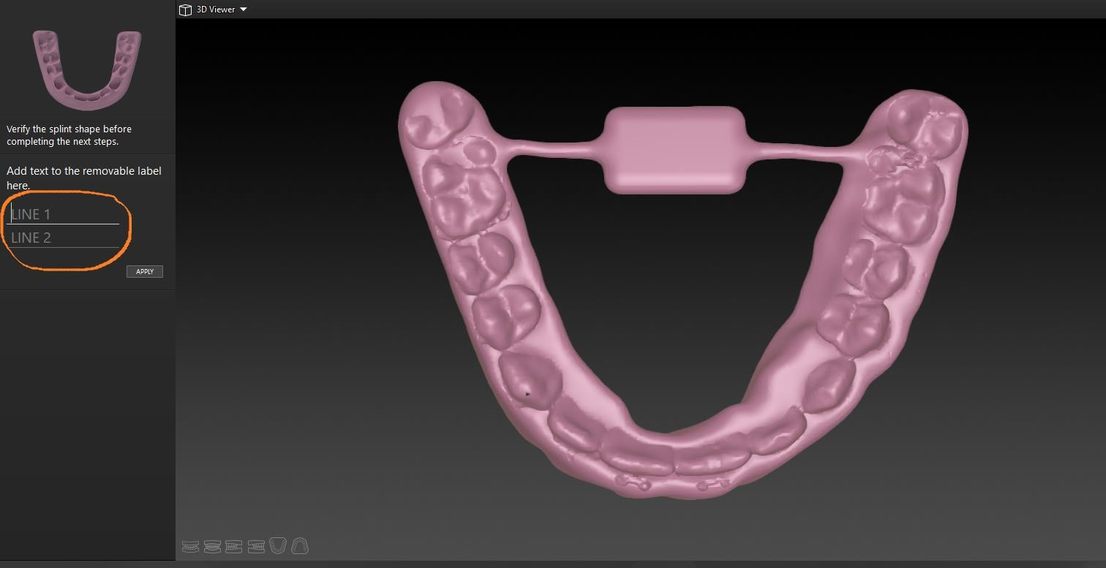
Line 1: patientens namn
Line 2: kirurgens initialer

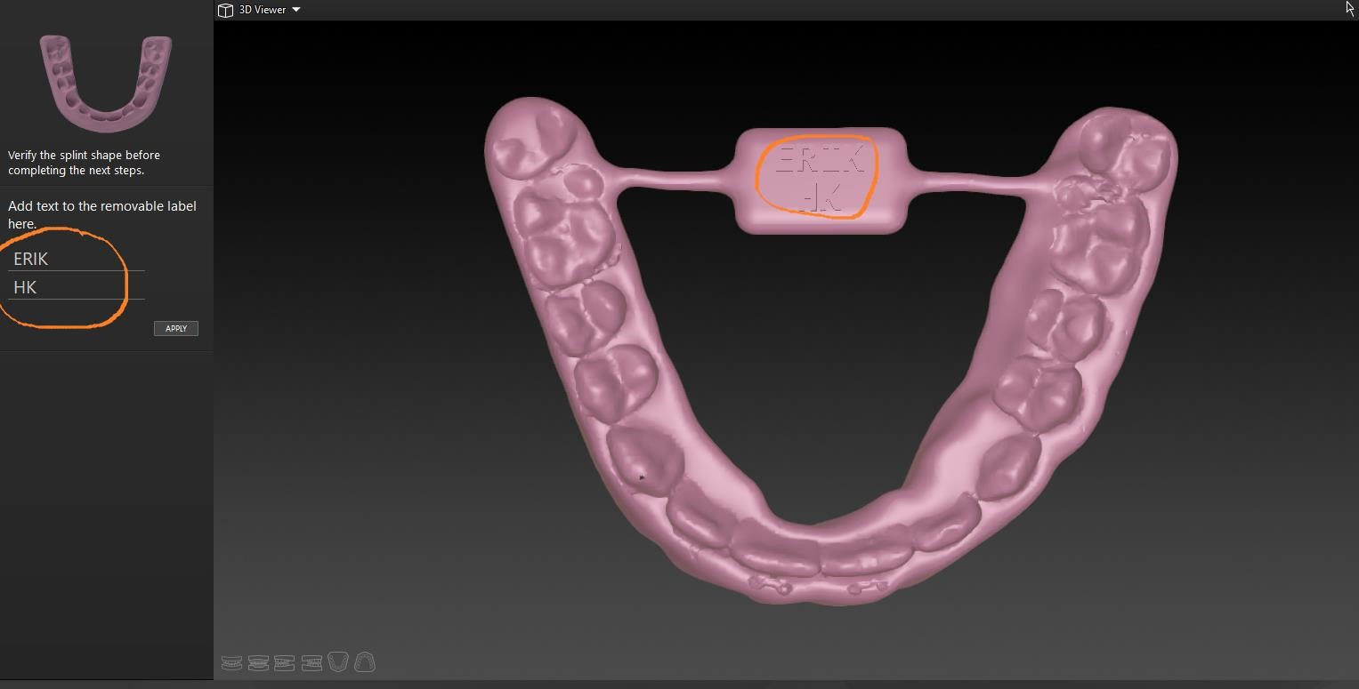

Detta för att säkerställa identifikationen av wafer när tsk putsar den efter print.

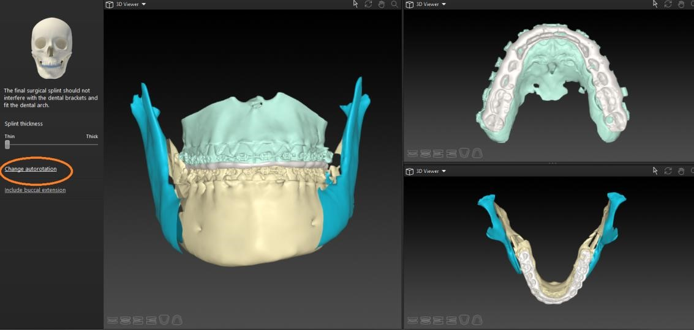
Samma förfarande av slutwafer, som ofta har många genomslag
initialt. Ställ in tjockleken via ”autorotation”.

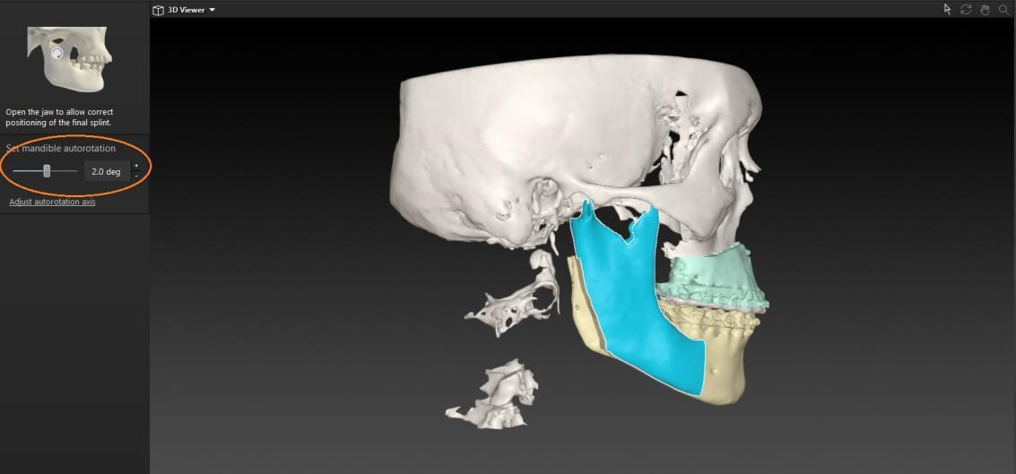
1-2 grader räcker ofta för att undgå genomslag.

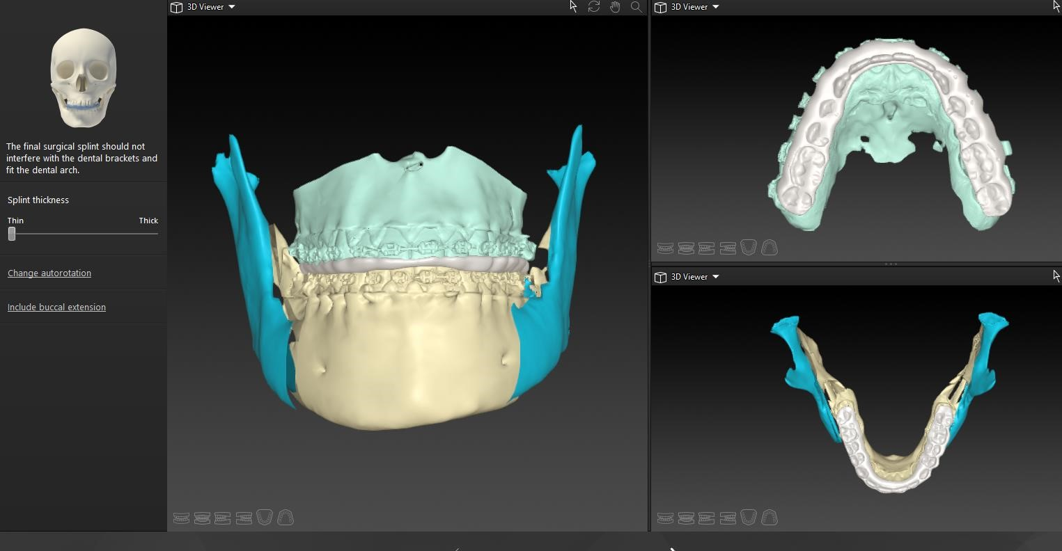
Behåll wafer på ”thin” om möjligt.

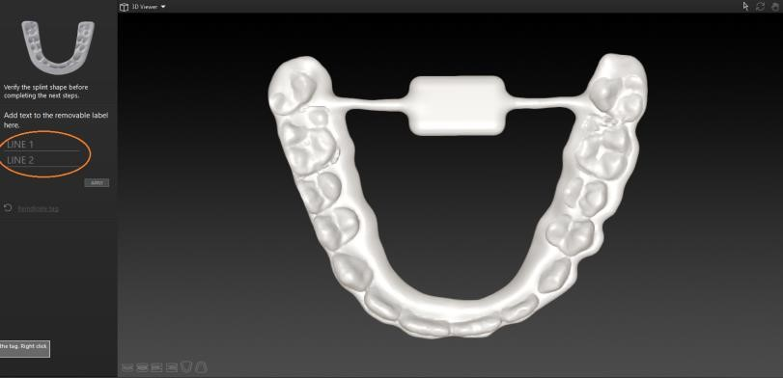

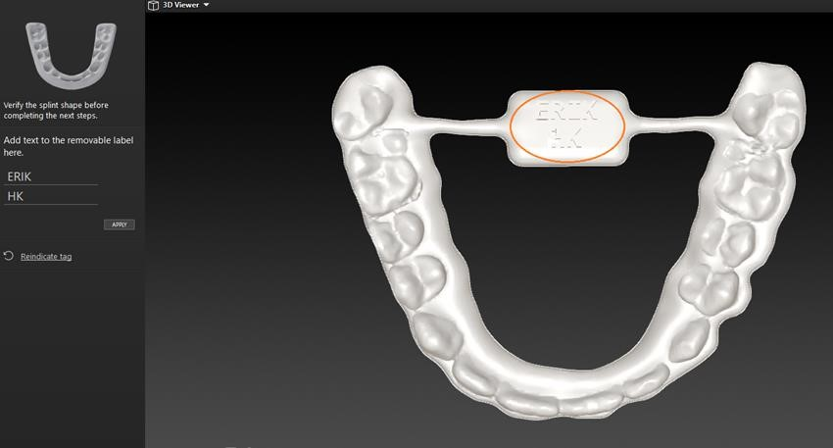
Samma här:
Line 1: patientens namn
Line 2: kirurgens initialer

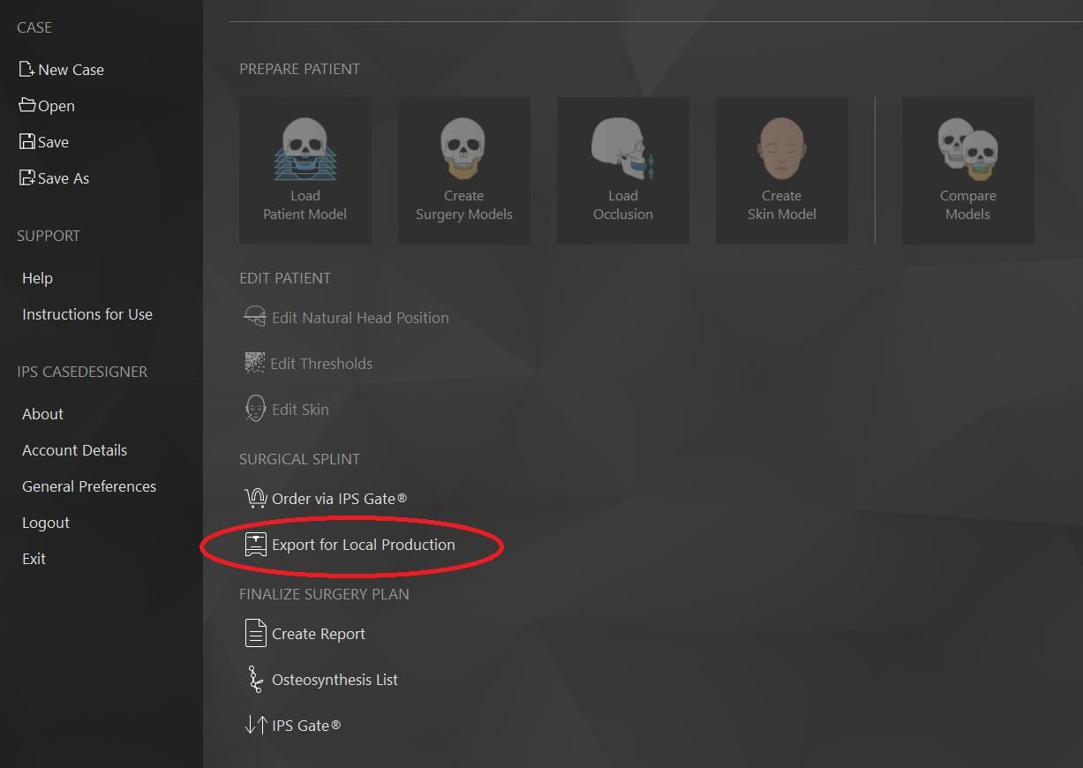

Istället för att beställa från
KLS (”Order via IPS Gate”) –
välj ”Export for local
production”
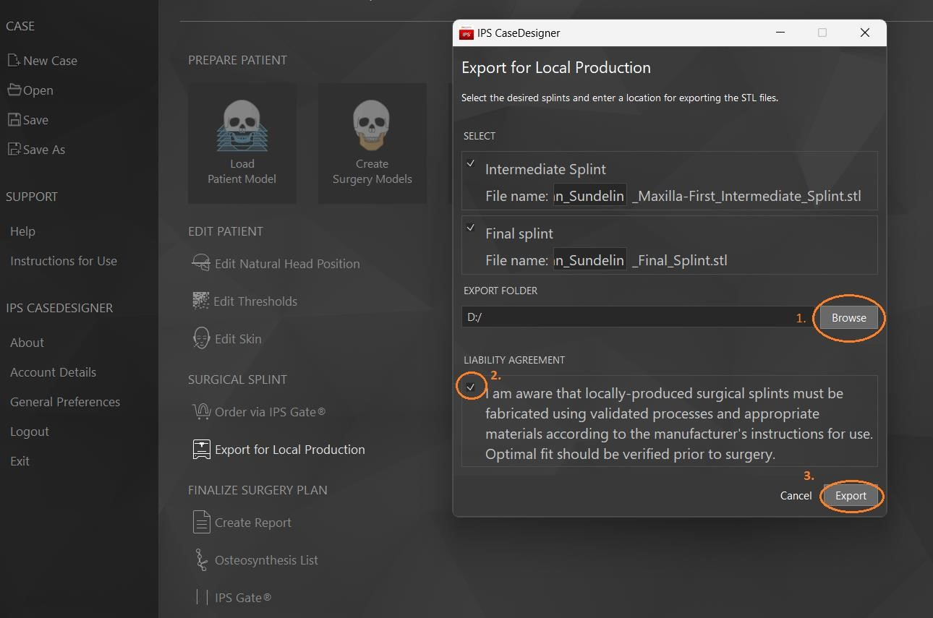
- Browse
Välj det USB som använts
för op-planeringen, där
patientens filer från
CBCT och intraoral
scanning ligger.
- Bocka i rutan
- Exportera

- USB’t ges till Anki, Helen eller Elin
- Print av en omgång wafers tar ca 3 timmar.
Efterhärdning och puts tar ca 40-60 min.
- När wafern är klar läggs den i skåpet med patientens övriga modeller, och en notering görs i Melior av den tsk som har putsat den klart. (Anki, Helen eller Elin)
- Wafern slängs och wafer-data från USB och printer raderas i samband med patientens 6 v postop kontroll.

